山西农业大学学生网上自助缴费使用说明
1、 登录学校网站首页，点击“机构设置”下“管理机构”；
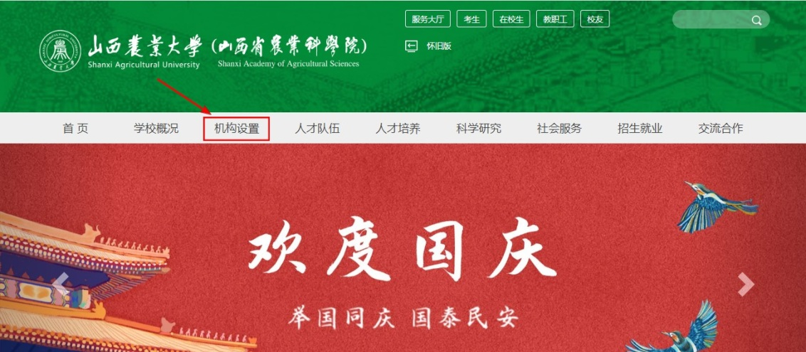
2、 进入管理机构页面，点击“财务资产部”；
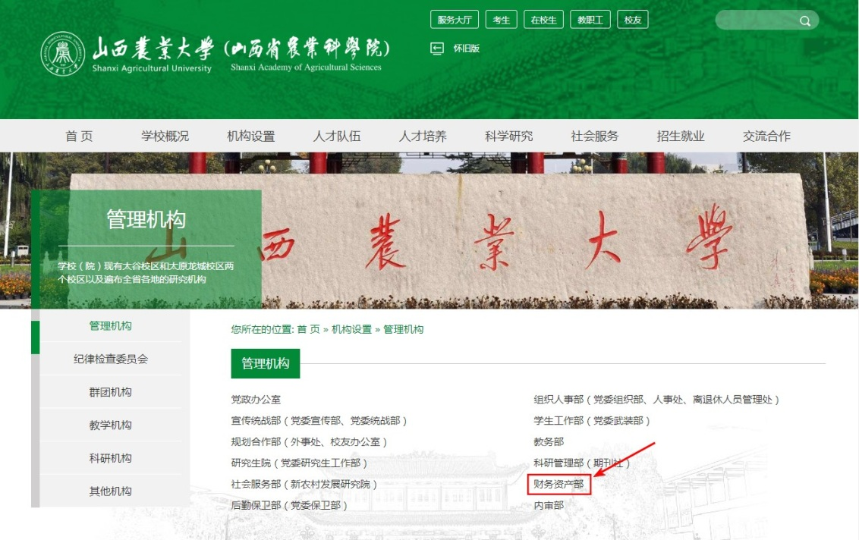
3、 进入财务资产部网站首页，点击网页左下方的“学生缴费查询”；

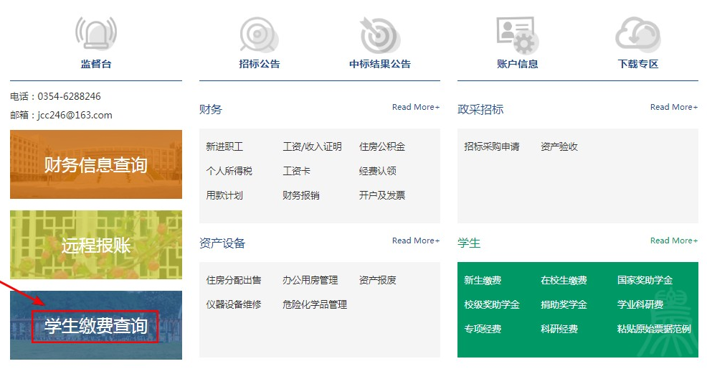
4、 进入山西农业大学学生缴费查询系统首页，在快捷缴费下，输入学号或身份证号，点击下一步按钮；
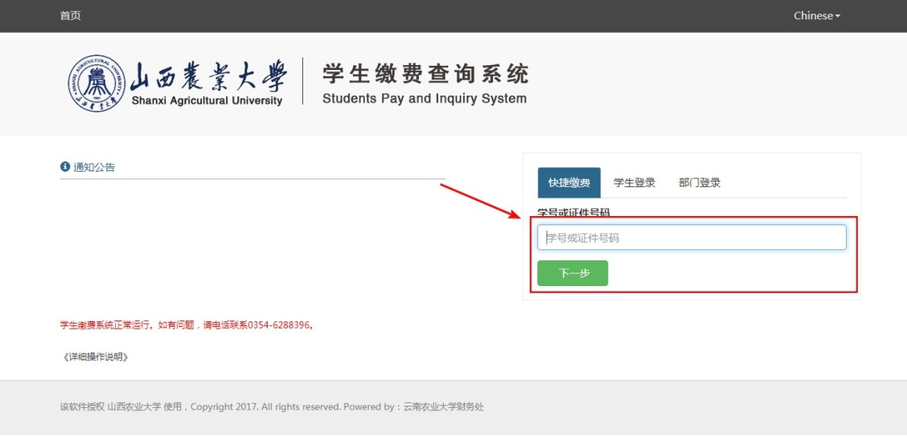
5、系统显示该学生的待缴费用明细，选择所需缴纳的学费、公寓费，自愿选择代收教材费、代收公寓物品费等后，核对个人信息并选择“我已核对缴费的学号和名字”，点击下一步按钮；

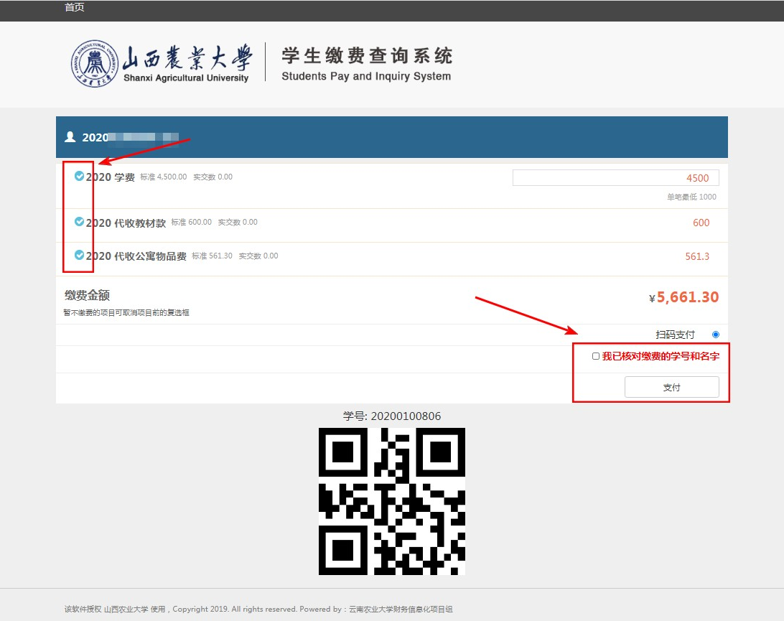
6、 微信扫码支付，如下图所示。
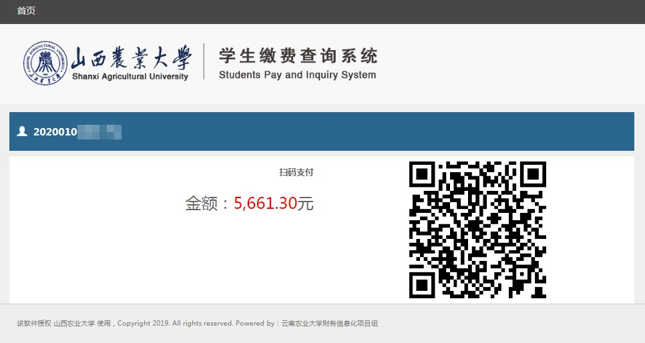
7、缴费成功后，用“微信”扫一扫下图内二维码 ，进入“电子票夹”，按下图操作步骤，查询下载打印自己的电子票据。财务资产部不再提供纸质票据。注意：自助取票时，学生用户在“真实姓名”输入姓名和学号（如：张三2018ndg12），“用户编号”输入学号。
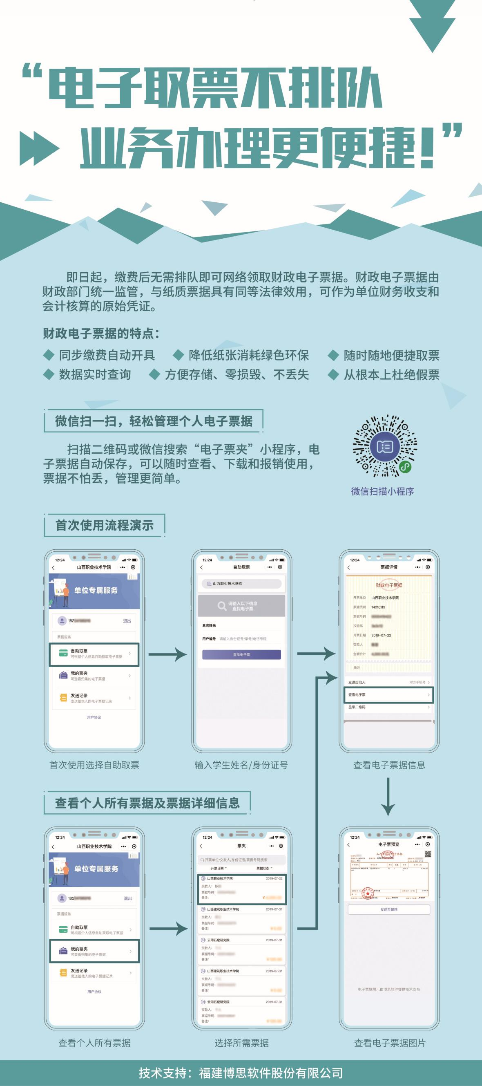
附：山西农业大学学生缴费查询系统常见问题解答
1. 网上缴费项目有哪些？
答：学费、公寓费（新生报到后按实际住宿情况缴纳）、代收教材费、代收公寓物品费等费用。
2.网上缴费有手续费吗？
答：各类银行卡网上支付学费、公寓费、代收费等学校收取的费用均无任何手续费。
3. 可否由他人代交相关费用？
答：可以，可将姓名、学号或身份证号告知父母或朋友，登录山西农业大学财务资产部网站的学生缴费查询系统代为远程交费。
4. 生源地助学贷款学生如何网上缴费？
答：办理了生源地助学贷款的学生请携贷款手续直接报到，由学校学生工作部的助贷中心组织办理登记，学费和公寓费不在网上交费，其他代收费用可自愿在网上缴费。（软件工程类专业的学生请参考第5问）
5. 软件工程等专业的学生贷款额度达不到学费公寓费的收费标准，如何在网上缴纳贷款不足部分的费用？
答：学生可自行修改学费、公寓费金额，先缴纳贷款不足部分；也可待11月20日左右助学贷款入学校账户，系统扣除贷款金额后，再自行网上缴纳不足部分。
7.学生缴费查询系统何时关闭？
答：学生缴费查询系统每年12月初因年终结账而关闭，第二年春季开学再次开放。
8.助学金发放与网上缴费有联系吗？
答：学生助学金发放与按时缴费有关联。办理了助学贷款的学生，待助学贷款入学校账户后补发助学金。

